**Najmodniejsze welury-jak dobrać?**

**Welur po wielu latach powrócił do łask. Dowiedz się o nim więcej.**

**Welury**

Ten mało doceniany materiał królował wiele lat temu w postaci bluzek czy sukienek. Obecnie znajdziesz go w każdej sieciówce. Jak dobierać do niego inne części garderoby?

**Do czego zakładać welur?**

Modny w tym sezonie [welur](https://manufakturatkanin.pl/kategoria-produktu/welury-i-aksamity/) możesz łączyć z wieloma materiałami. Świetnie komponuje się z jeansem oraz sztruksem. Materiał ten jest bardzo oryginalny i prezentuje się doskonale jako sukienka. Spotkać się możemy również z obcisłymi spódniczkami w wielu kolorach. Warto zwrócić uwagę, że welury izolują ciepło oraz chronią przed nadpotliwością. Znajdziesz go w wielu ciekawych zestawieniach. Jeśli wolisz luźniejszy, sportowy styl zakup welurowe dresy. Są lekkie i pięknie dopasowują się do sylwetki.

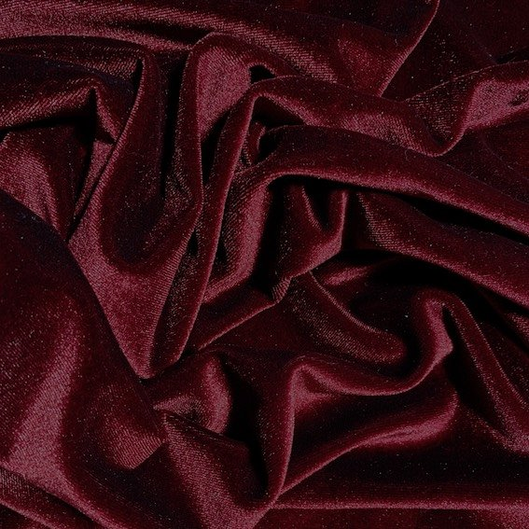

**Welurowe okrycia wierzchnie**

Bluzy, swetry, kurtki czy długie płaszcze-w tej kwestii nic nas nie ogranicza. Swój styl możesz wyrażać na wiele sposobów. Jeśli nie możesz znaleźć wymarzonego modelu w sklepach odzieżowych, zgłoś się do doświadczonego zakładu krawieckiego. Wcześniej zakup odpowiednią ilość materiału w sklepie z tkaninami. *Welury* sprawdzą się w każdym sezonie, dzięki czemu zawsze będziesz wyglądać modnie!